DOKUMENTASJON Januar 2021
Barnehagen skal bidra til at barna opplever glede og spenning ved fortelling og oppmuntre til lek med lyd, rim og rytme.
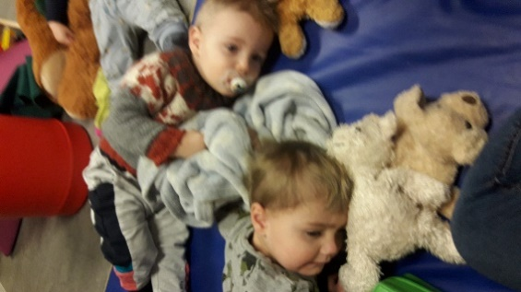
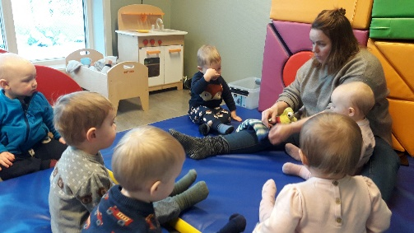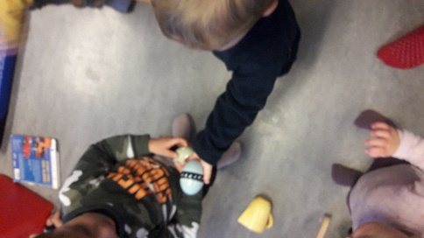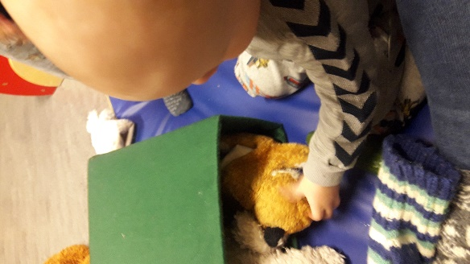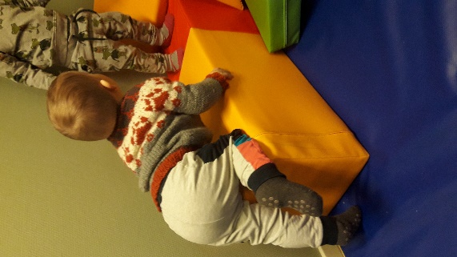
Barnehagen skal være en arena for daglig fysisk aktivitet og fremme barnas bevegelsesglede og motoriske utvikling. Samtidig skal barna ha mulighet til ro, hvile og avslapning ila bhg.dagen
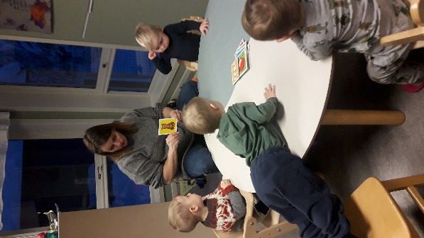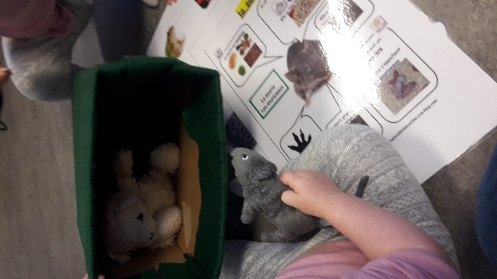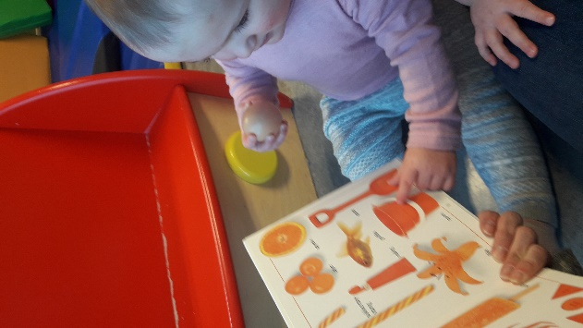
I barnehagen skal barna oppleve et stimulerende miljø som støtter opp om deres lyst til å leke, utforske, lære og mestre.

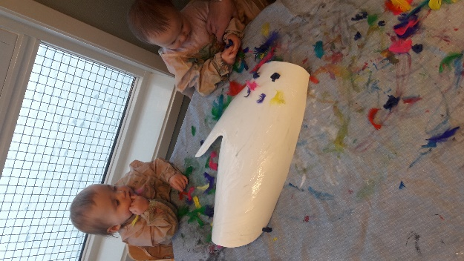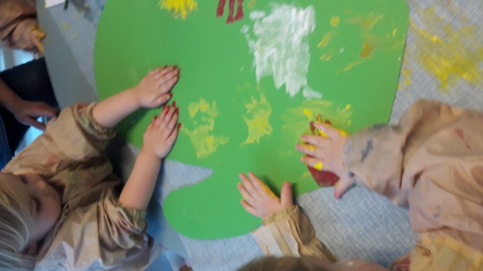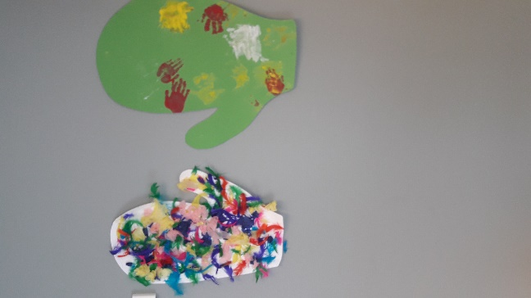
Barnehagen skal legge til rette for samhørighet og kreativitet ved å bidra til at barna får være sammen om å skape kunstneriske og kulturelle uttrykk
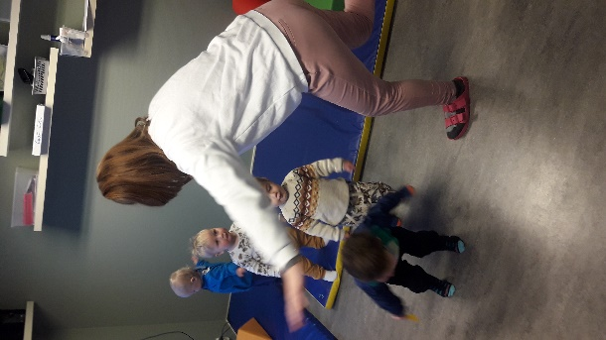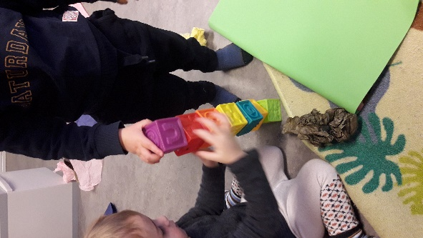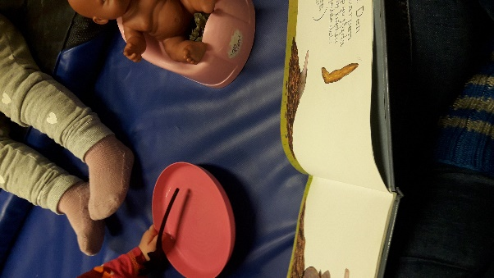

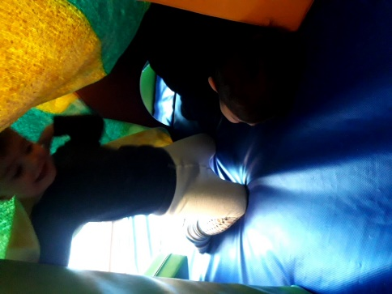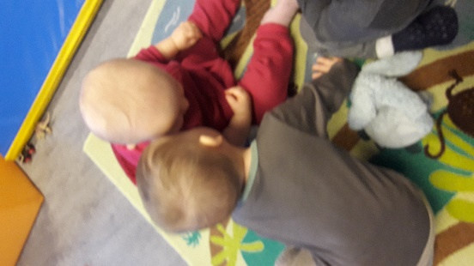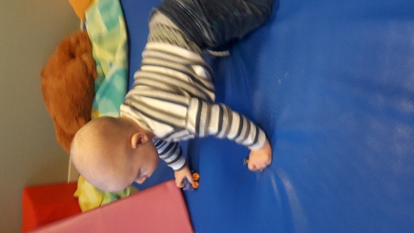
I barnehagen skal alle barn kunne erfare å være betydningsfulle for fellesskapet og å være i positivt samspill med barn og voksne. Barnas selvfølelse skal støttes, samtidig som de skal få hjelp til å mestre balansen mellom å ivareta egne behov og det å ta hensyn til andres behov.

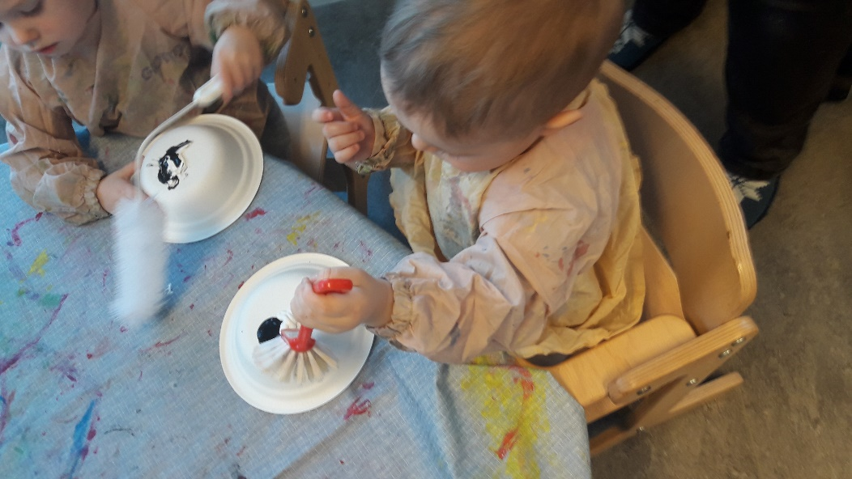
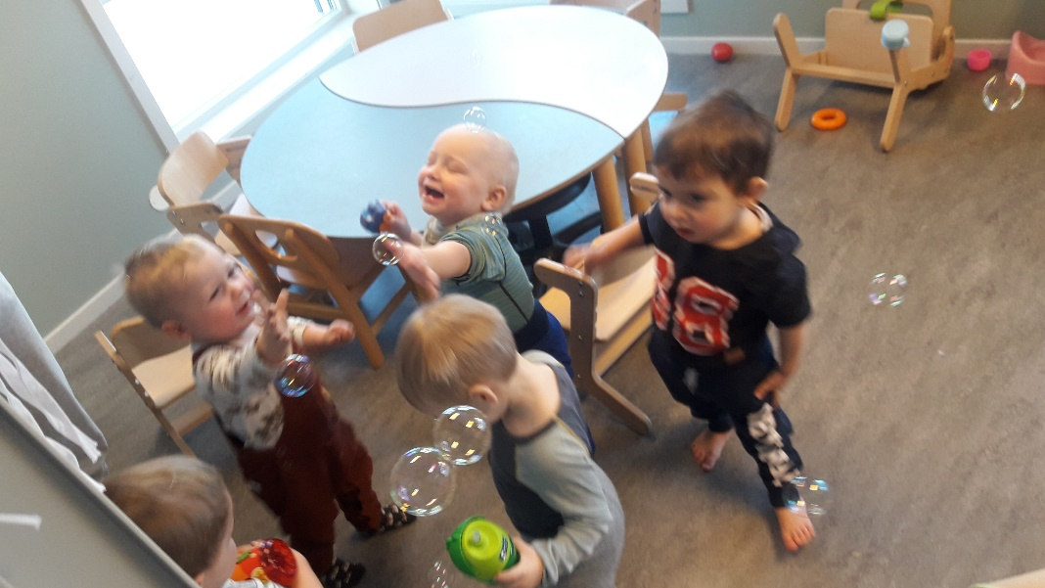
Barnehagen skal bidra til at alle barn kan oppleve glede, humor, spenning og engasjement gjennom lek

